

**№ 12/1-п от 02.09.2019 г.**

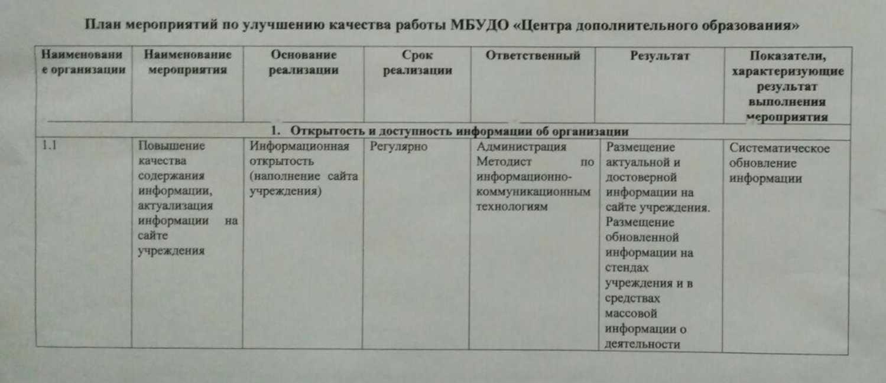

|  |  |  |  |  |  |  |  |
| --- | --- | --- | --- | --- | --- | --- | --- |
|  |  |  |  |  | | образовательного учреждения |  |
| 1.2 | Размещение и актуализация информации на сайте www.bus.gov.ru | Доступность и достаточность информации об учреждении | В течение года | Администрация Методист по информационно-коммуникационным технологиям | | Открытость, полнота и доступность информации о деятельности учреждения | Наличие и своевременность размещения информации на сайте и частота ее обновления |
| 1.3 | Изменение интерфейса сайта, добавление новых разделов, отражающих деятельность учреждения | Доступность и достаточность информации об учреждении | По мере необходимости | Методист по информационно-коммуникационным технологиям | | Модернизированный сайт, удобство пользования официальным сайтом учреждения. Увеличение числа посещений сайта учреждения | Доля лиц, считающих информирование о работе организации и порядке предоставления услуг доступным и достаточным. Количество посещений сайта учреждения |
| 1. **Комфортность условий и доступность получения услуг в сфере образования, в том числе для граждан с ограниченными возможностями здоровья** | | | | | | | |
| 2.1 | Мероприятия, направленные на повышение уровня бытовой комфортности пребывания в учреждении, в том числе для лиц с ограниченными возможностями здоровья | Наличие комфортных условий получения услуг, в том числе для граждан с ограниченными возможностям и здоровья | По мере финансирования | Администрация, завхоз | Доступность услуг для граждан с ограниченными возможностями здоровья | | Условия пребывания детей в учреждении соответствуют требования СанПин. Доля лиц, считающих условия оказания услуг комфортными от числа опрошенных о работе учреждения. |
| 2.2 | Мероприятия, направленные на создание условий для возможности получения образовательных услуг в учреждении для лиц с ограниченными возможностями здоровья | Наличие доступных условий получения услуг, в том числе для граждан с ограниченными возможностями здоровья | По мере финансирования | Администрация | Работа над созданием инфраструктуры для граждан с ограниченными возможностями здоровья | | Адаптация ребенка с ограниченными возможностями в коллективе сверстников. Доля лиц, считающих условия оказания услуг доступными, от числа опрошенных о работе учреждения |
| 2.3 | Мероприятия, направленные на создание условий педагогических работников организации | Специальная оценка условий труда | По мере финансирования | Директор, завхоз | Наличие оснащенных рабочих мест административного, педагогического, учебно-вспомогательного, прочего персонала | | Соблюдение инструкций по охране труда. Доля персонала, которая удовлетворена условиями работы по оказанию услуг в организации, от числа опрощенного персонала организации |
| 2.4 | Улучшение материально-технических условий учреждения | Оснащение учебных кабинетов современным оборудованием | По мере финансирования. | Директор, завхоз | Наличие оборудованных кабинетов и мастерских | | Оборудование кабинетов и мастерских в соответствии с федеральными государственными требованиями |
| 1. **Доброжелательность, вежливость и компетентность работников организации** | | | | | | | |
| 3.1 | Мероприятия по обеспечению и созданию условий для психологической безопасности и комфортности в учреждении, на установление взаимоотношений педагогических работников с обучающимися | Профессионализм персонала, профессиональная этика | Постоянно | Заместитель директора по учебно-воспитательной работе | Подготовка и обсуждение предложений по улучшению качества работы учреждения на заседаниях Педсовета и методических советов | | Количество педагогических работников, своевременно прошедших курсы повышения квалификации в соответствии с утвержденным графиком, в общем числе педагогических работников, подлежащих повышению квалификации. Доля лиц, считающих персонал, оказывающий услуги, компетентным из числа опрошенных лиц |
| 3.2 | Взаимодействие с работниками организации |  | Постоянно | Директор, заместитель директора УВР | Семинары, курсы, круглый стол | | Повышение профессионализма педагогических работников, отсутствие жалоб |
| 1. **Результативность деятельность организации.** | | | | | | | |
| 4.1 | Мероприятия, направленные на реализацию образовательных программ в соответствии с ФГТ | Качество оказываемой муниципальной услуги | Постоянно | Администрация, методический кабинет | Повышение уровня успеваемости обучающихся по образовательным программам в соответствии с ФГТ. Проведение конференции, семинаров, направленных на реализацию образовательных программ в соответствии с ФГТ | | Отчет о выполнении муниципального задания |
| 4.2 | Мероприятия, направленные на повышение уровня подготовки обучающихся | Качество оказываемой муниципальной услуги | Постоянно | Администрация, методический кабинет | Разработка реализация мер, направленных на повышение качества образования обучающихся и результатов работы:  -создание образовательных проектов, направленных на решение вопросов образования и охраны здоровья детей;  -обеспечение совершенствования методического сопровождения;  -организация курсовой подготовки педагогов;  -организация работы с родителями | | Использование в работе значимого опыта, новых образовательных технологий. Совершенствование профессионального мастерства. Отчет о выполнении муниципального задания |
| 4.3 | Повышение качества обратной связи с потребителями услуг | Доступность и актуальность информации о деятельности учреждения | В течение года | Администрация, методический кабинет | Создание системы мониторинга качества оказываемых образовательных услуг | | Наличие взаимосвязи через сайт учреждения, электронную почту |
| 4.4 | Принятие мер по устранению замечаний, выявленных в ходе опроса получателей | Удовлетворенность качеством работы учреждения | В течение года | Администрация, методический кабинет | Отсутствие обоснованных жалоб | | Отсутствие обоснованных жалоб |